**3. Percabangan IF/ELSE/IF dan SWITCH/CASE**

Jika percabangan IF/ESLE hanya memiliki dua pilihan saja. Maka percahangan IF/ELSE/IF memiliki lebih dari dua pilihan.

Formatnya, seperti di bawah ini :

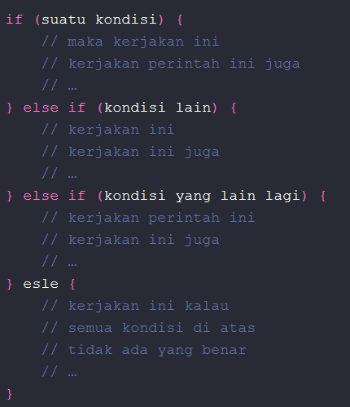

Contoh program hitung grade berikut :

import java.util.Scanner;

*public* *class* HitungGrade {

*public* *static* void main(String[] args) {

// membuat variabel dan scanner

int nilai;

String grade;

Scanner scan = new Scanner(System.in);

// mengambil input

System.out.print("Inputkan nilai: ");

nilai = scan.nextInt();

// higung gradenya

if ( nilai >= 90 ) {

grade = "A";

} else if ( nilai >= 80 ){

grade = "B+";

} else if ( nilai >= 70 ){

grade = "B";

} else if ( nilai >= 60 ){

grade = "C+";

} else if ( nilai >= 50 ){

grade = "C";

} else if ( nilai >= 40 ){

grade = "D";

} else {

grade = "E";

}

// cetak hasilnya

System.out.println("Grade: " + grade);

}

}

Penjelasan :

Jika nilainya lebih besar dari 90, maka grade-nya “A”. Sedangkan kalau lebih besar dari 80, maka “B+”. Lebih besar dari 70, maka “B”, dan seterusnya.

**Percabangan SWITCH/CASE**

Percabangan SWITCH/CASE sebenarnya adalah bentuk lain dari IF/ELSE/IF.

Bedanya, percabangan ini menggunakan kata kunci switch dan case.

Formatnya juga berbeda, tapi cara kerjanya sama.

Berikut ini adalah 2 bentuk format switch case

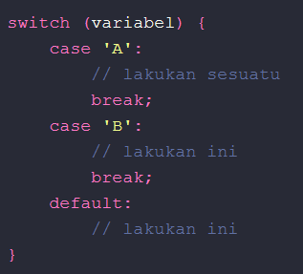

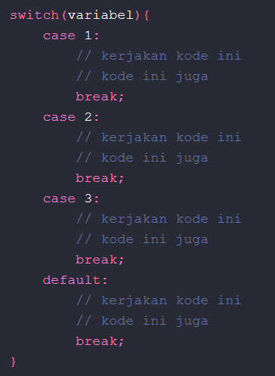

Perlu diperhatikan juga: di sana ada kata kunci break dan default.

* break artinya berhenti. Ini untuk memerintahkan komputer untuk berhenti mengecek case yang lainnya.
* default artinya jika nilai variabel tidak ada yang sama dengan pilihan case di atas, maka kerjakan kode yang ada di dalam default.

Pilihan default bisa juga tidak memiliki break, karena dia adalah pilihan terakhir. Artinya pengecekan akan berakhir di situ.

Contoh pencabangan switch case :

import java.util.Scanner;

*public* *class* LampuLalulintas {

*public* *static* void main(String[] args) {

// membuat variabel dan Scanner

String lampu;

Scanner scan = new Scanner(System.in);

// mengambil input

System.out.print("Inputkan nama warna: ");

lampu = scan.nextLine();

switch(lampu){

case "merah":

System.out.println("Lampu merah, berhenti!");

break;

case "kuning":

System.out.println("Lampu kuning, harap hati-hati!");

break;

case "hijau":

System.out.println("Lampu hijau, silahkan jalan!");

break;

default:

System.out.println("Warna lampu salah!");

}

}

}

Praktekkan kedua program di atas dan SS